Багетное стекло – или, скорее, его отсутствие
17 апреля 2015 года – Представление и сохранность

Мысли и оценки антибликового багетного стекла для картин

Введение
Данная статья предназначается главным образом для художников, которые следят за тем, как представлено их искусство, профессиональным багетным мастерам и хранителям. Если вы ограничены во времени, пропустите оценки здесь, или заключение здесь. Но если для вас все это вновь, я рекомендую вам читать с самого начала.
Обновлено: 9 сентября 2015 года - изменены спектральные графики для включения ультрафиолетового спектра, отредактирован текст основной статьи.
Как изготовитель репродукций художественных произведений, я хочу, чтобы мои репродукции смотрелись как можно лучше, поэтому я сильно волнуюсь, когда не могу их видеть, а также когда они вставлены в раму за стеклом, из-за назойливых бликов и зеленого оттенка. Обрамление без стекла не обсуждается, ввиду необходимости его долгосрочной сохранности. Стекло защищает художественное произведение от физического повреждения, атмосферного загрязнения и, в разной степени, от пагубного влияния ультрафиолетового (УФ) излучения. При этом все, что нам нужно – это очень прозрачное, безбликовое стекло.
«Обычное» известково-натриевое стекло без покрытия (и чистый акрил) отражают в итоге приблизительно 8% освещения (по 4% с каждой стороны). Само по себе стекло поглощает еще 2% освещения. Но не равномерно: окислы железа, естественным образом присутствующие в кварце – основном ингредиенте известково-натриевого стекла – приводят к появлению зеленого оттенка, особенно заметного, если смотреть на края флоат-стекла. Стекло с низким содержанием железа или стекло цвета чистой воды производится из кварца с очень низким содержанием железа. Это придает стеклу почти полностью нейтральный цвет, а поглощение света снижается приблизительно до 0,5%. Чистый акрил отличается тем преимуществом, что абсолютно не имеет цветного оттенка и практически вообще не поглощает свет.
Чтобы еще более повысить прозрачность стекла, нужно сделать еще кое-что, дабы уменьшить поверхностные блики, а именно – нанести антибликовые (АR) покрытия.
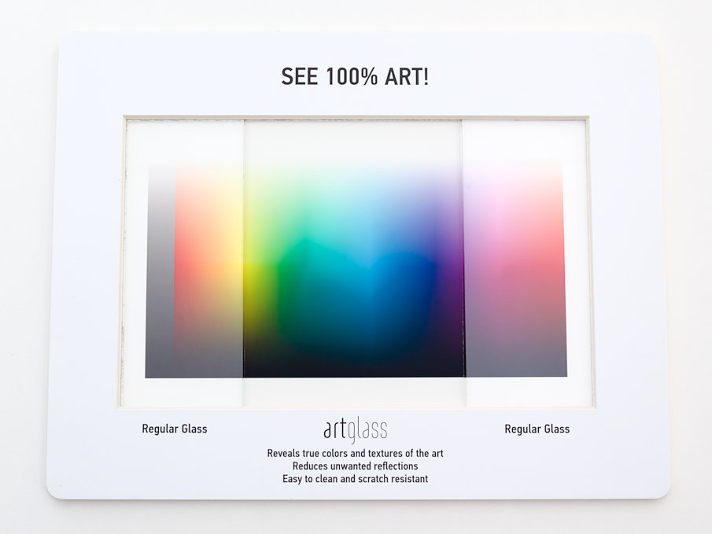
Кадр для определения характеристик стекла Артгласс, сравнивающий обычное стекло (Regular Glass) с безбликовым стеклом.
Текст в рамке: Стекло Artglass открывает подлинные цвета и художественные особенности изображения
Уменьшает нежелательные блики
Легко очищается и стойкое к царапинам
Впервые созданные в 1935 году для оптических линз, AR-покрытия широко используются в настоящее время. Они наиболее эффективны, когда применяются нанесением нескольких тонких слоев окислов металла методом напыления (что делают практически все) или погружения (технология Sol-gel, используемая компанией Schott). Это покрытие уменьшает поверхностные блики, используя преимущества явления деструктивной интерференции для нейтрализации отраженных световых лучей, увеличивая при этом объем пропускаемого освещения. Наиболее эффективные покрытия могут уменьшать блики в целом менее чем до 1%. Эффект получается колоссальным при сравнении с обычным стеклом, как видно на приведенных кадрах определения характеристик. Эти сравнительные образцы привлекают внимание всех, кому я их показываю – действительно, замечательный материал.
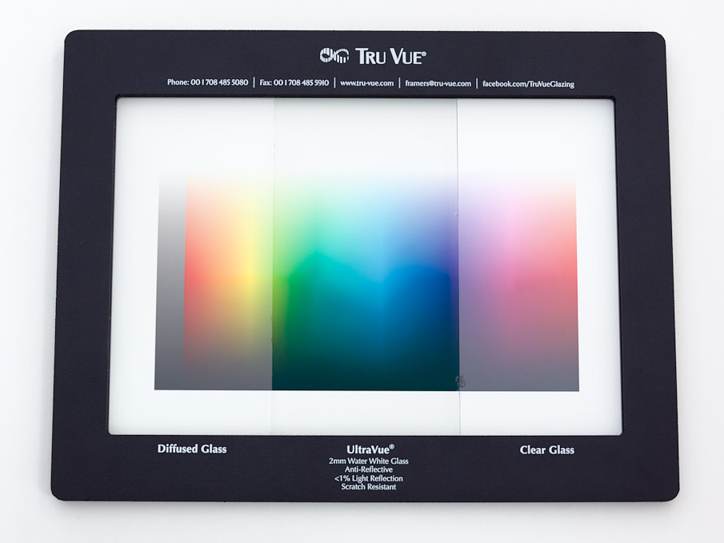
Кадр для определения характеристик стекла Tru Vue, сравнивающий обычное и матированное стекло с антибликовым стеклом
Текст в рамке: Светорассеивающее стекло UltraVue бесцветное стекло
2-миллиметровое стекло цвета чистой воды
Безбликовое
<1% отражение света
Стойкое к царапинам
Среди компаний, производящих и продающих багетное остекление для картин с AR-покрытием, Tru Vue выпускает самый широкий ассортимент стекла с AR-покрытием и, в частности, является в настоящее время единственной компанией, выпускающей АR-акрил. (Аббревиатура AR в акриле обычно обозначает износоустойчивое, но в данной статье она всегда обозначает безбликовое.) Стекло Groglass является впечатляющей новинкой. Компания выпускает ассортимент AR-стекла «Артгласс» и обещает AR-акрил через некоторое время в будущем. Я рад наблюдать его сопоставимость с музейным акрилом Optium от Tru Vue. Когда я пишу эту статью, у меня есть образцы Tru Vue и Groglass. Другими изделиями, представляющими интерес, являются Schott Mirogard, Guardian Brilliance, Flabeg Picture Glass, HY-TECH-GLASS LUXAR и Saint Gobain SSG VISION-LITE. Часть этих стекол сменили бренды и продаются под другими названиями. Часть пришла и ушла, как Claryl. Мне пока не удалось приобрести образцы этих стекол. Я обновлю эту статью, когда получу их.
О пропускании, отражении и покрытиях
Для того, чтобы оценить рабочие характеристики этих стекол, я всесторонне исследовал их как таковые, рядом друг с другом при многих разных условиях освещения, наклона и изучения под разными углами. Я обнаружил, что размещение стекла на черный светопоглощающий бархатный материал выявляет различия в цвете и яркости отражения, и характеристики пропускания стекла можно легко увидеть по тому, насколько черным оказывается бархатный материал под стеклом. Я также измерял некоторые образцы, используя спектрофотометр PerkinElmer LAMBDA 950, любезно предоставленный Наньянским технологическим университетом - Школой физических и математических наук, Факультетом физики и прикладной физики. Эта измерительная установка имеет очень высокое качество (разрешающая способность УФ и видимой областей спектра ≤ 0,05 нм, точность длины волны ± 0,080 нм, воспроизводимость длины волны ≤ 0,020 нм) и хорошее состояние. Измерения спектрального пропускания производились с источником света, перпендикулярным стеклу, без шарового фотометра. Я не смог провести больше измерений с учетом ограниченного времени, когда мне было разрешено использовать это оборудование.
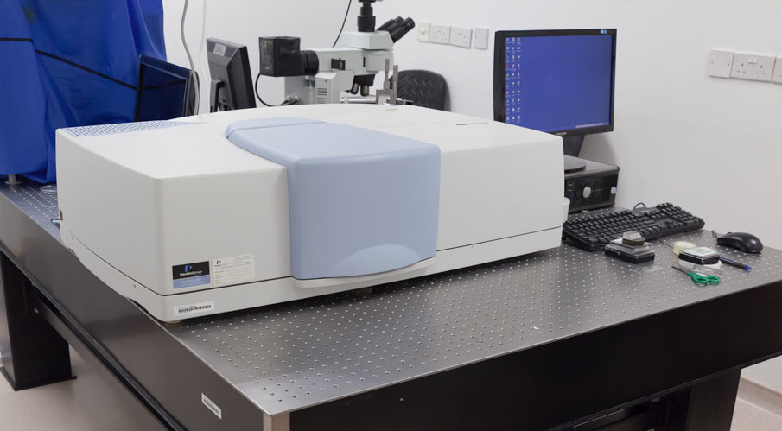
Спектрофотометр PerkinElmer LAMBDA 950 в месте проведения работ
Когда обычное стекло отражает освещение, цвет отражения обычно является нейтральным. Когда стекло с AR-покрытием отражает освещение, оно всегда имеет цветовой оттенок. Какой цвет – зависит от того, как было спроектировано покрытие, но обычно он является зеленоватым, голубоватым или розовым. Этот цвет может быть очень насыщенным или весьма слабым. Цвет отражения меняется в зависимости от углов падающего света и углов наблюдения. Некоторые покрытия просто меняются на нейтральный цвет под более острыми углами, в то время как другие переходят на более продолжительную длину волны цвета до перехода к нейтральному цвету. AR-покрытия для багетного стекла призваны демонстрировать лучшие характеристики, если смотреть на них прямо перпендикулярно. Их способность уменьшать блики значительно снижается, если смотреть на них по диагонали. При взгляде под углом более 45 – 60 градусов, AR-эффект полностью устраняется, но это не играет большой роли, поскольку наиболее оптимальная позиция для рассмотрения художественного произведения в раме - находиться строго прямо перед ним. Освещение в большинстве ситуаций в реальности оказывается несколько рассеянным, поэтому обычно присутствует определенный низкий уровень бликов, а пропускание стекла снижается на несколько процентных пунктов. Далее мы увидим, что среди стекол, сулящих 99-процентное пропускание, не все оказываются такими чистыми в реальных жизненных ситуациях.
Не все производимые AR-покрытия являются одинаковыми. Они отличаются по яркости отражения, цвету отражения, насыщенности цвета отражения, цвету отражения под определенным углом, степени пропускания света, долговечности и легкости чистки. Я должен также предостеречь от полного доверия техническим характеристикам, заявленным производителем. Некоторые изделия полностью не соответствуют опубликованным техническим характеристикам. Покупатель, будь внимателен! Производственные изменения (особенно неравномерность покрытий) будут всегда иметь место, при этом компании вносят изменения в их покрытия со временем. Стоит знать характеристики покрытий вашего любимого стекла, поэтому вы можете узнать, если что-то не так, просто внимательно рассмотрев его. И все-таки, если все звезды сходятся, лучшие AR-покрытия будут действительно замечательными, и я не смогу без них обойтись для моих репродукций в рамках.

Фотографические примеры
У меня есть две серии фотографий наглядных сравнений четырех стекол. Для уменьшения времени загрузки страницы, я поместил их на отдельных web-страницах из настоящей основной статьи. Я сфотографировал эти стекла над репродукциями, которые я выполнил на бумаге Epson Hot Press Natural, не содержащей оптических отбеливателей (с особым профилем, который обеспечивал превосходную нейтральность в диапазоне оттенков серого) фотокамерой Canon 5D II при естественном дневном освещении (переменная облачность). Файлы с необработанными изображениями были конвертированы в программе Adobe Camera Raw с использованием особого профиля фотокамеры для дневного освещения с минимальными настройками для корректировки баланса белого и экспозиции. Я также привожу эталонное изображение репродукции без стекла. Несмотря на все мои попытки отразить различия так, как я их увидел, некоторые из нюансов оказались утраченными в процессе фотографирования, и кроме того, если вы рассматриваете их на низкокачественном или некалиброванном дисплее. В некоторых примерах рассеянное освещение выявляет существенные различия в том, как эти стекла пропускают или отражают свет. Нет ничего лучше, чем исследовать их собственными глазами. В следующий раз, когда вы обратитесь к своим багетным мастерам, попросите их представить образцы или примеры этих стекол, если они хранят их.
Здесь приводится ссылка на серию изображений стекол на печатном черном синтетическом объекте с дополнительными изображениями, демонстрирующими изменение света отражения при угле отражения около 60 градусов и угле отражения около 30 градусов.
Здесь приводится ссылка на серию изображений стекол на печатном изображении в оттенках серого.
Я предлагаю рассмотреть эти сравнительные изображения, по крайней мере, по первой ссылке, прежде чем продолжать знакомиться с моими оценками стекла с тем, чтобы вы получили свое собственное «первое впечатление».

Оценки
Обычное известково-натриевое стекло
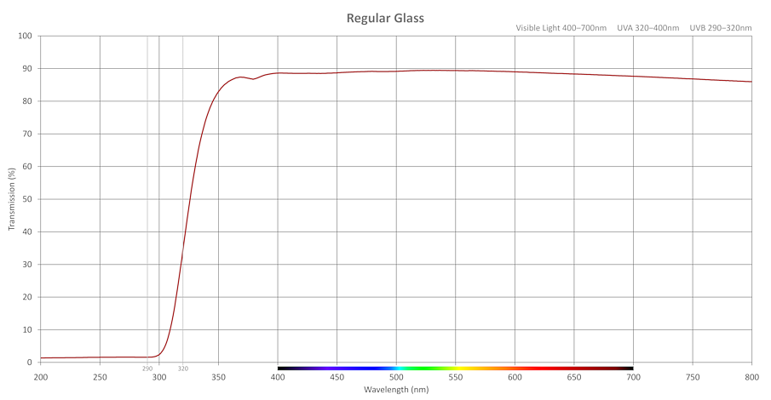
Обычное стекло
Чтобы сформировать базу для сравнения, вам представлено спектральное пропускание обычного известково-натриевого флоат-стекла (образец, измеренный при толщине 1,9 миллиметра), его легкий зеленый оттенок, подтвержденный на пике при 500‒550 нм, незначительно убывающий в концах видимого спектра. Для тех, кто не привык видеть такие изображения, я помещаю полоску видимого светового спектра в нижней части графика, которая примерно соответствует цвету, который мы видим при соответствующей числовой длине волны. Ультрафиолетовое альфа-излучение начинается с 320‒400 нм, а ультрафиолетовое бета-излучение начинается с 290‒320 нм. Все происходит так, как ожидалось от непокрытого стекла – пропускание в целом составляет почти 90% (8% потерь на отражение, 2% потерь на поглощение). Обычное стекло почти не пропускает ультрафиолетовое бета-излучение (более высокие частоты по сравнению с ними фильтруются атмосферой земли и не представляют интереса) и около 50% ультрафиолетового альфа-излучения.

Музейное стекло Tru Vue
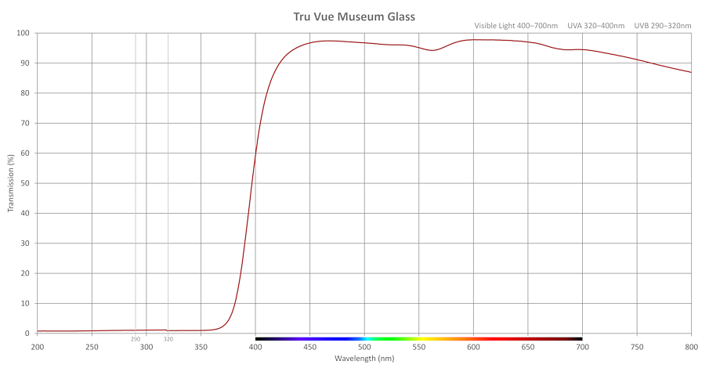
Музейное стекло Tru Vue
Музейное стекло Tru Vue является всемирно известным старинным резервом для AR-стекла, фильтрующего ультрафиолетовое излучение. Это стекло, которое поглощает 99% ультрафиолетового излучения. Основным субстратом является обычное известково-натриевое стекло толщиной 2,5 мм (измерено 2,1 мм). Покрытие, поглощающее ультрафиолетовое излучение, накатывается только с одной стороны, затем на стекло наносится AR-покрытие магнетронным напылением с обеих сторон. Сторона с ультрафиолетовым покрытием является очень хрупкой, и должна обрамляться лицевой стороной внутрь, чтобы препятствовать образованию царапин. Поскольку оно является покрытием поглощающего типа в отличие от интерференционного покрытия, его коэффициент блокирования ультрафиолетового излучения 99% (380 нм и менее) является эффективным под всеми углами поступления падающего света.
Из четырех стекол с AR-покрытием, Музейное стекло Tru Vue пропускает наименьший объем света и наименее равномерным способом. Общий оттенок является отчасти оранжевым, максимальное пропускание достигается при 590‒650 нм. Некоторые авторы описывали его цвет как коричневатый или ржавый. Как своего рода премиальный побочный эффект наличия покрытия, поглощающего ультрафиолетовое излучение, апельсиновый цвет покрытия полностью нейтрализует зеленый оттенок стекла. Я заметил, что блики также не исчезают по сравнению с UltraVue и Artglass WW. Стекло имеет тенденцию уменьшать плотность черного и контрастность темных цветов несколько больше, чем другие стекла.
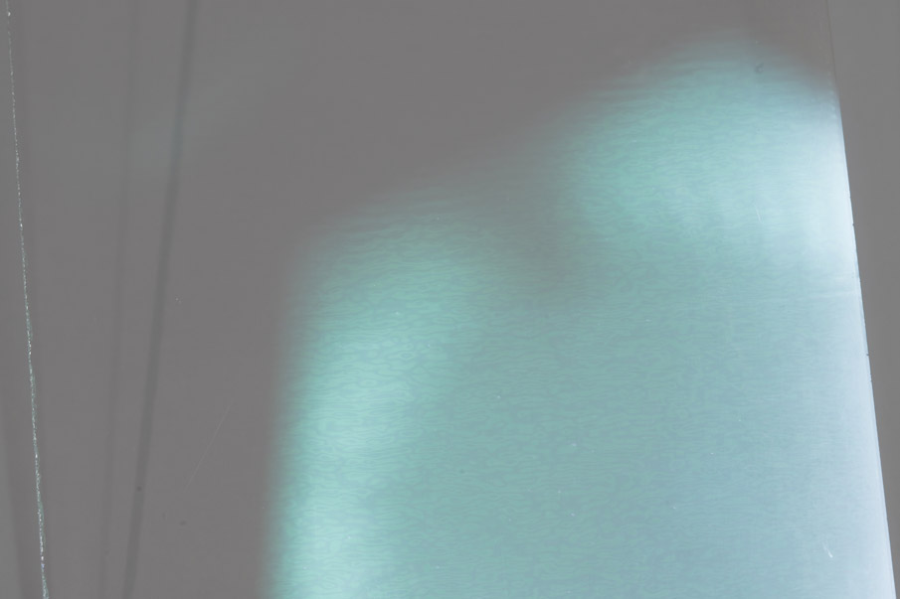
Волнистое строение Музейного стекла, заметное в зеркальном отражении
Цвет AR-покрытия Музейного стекла является приглушенным зеленовато-голубым, если смотреть прямо на него. Цвет меняется на пурпурный под острыми углами отражения (~30‒45 градусов). Я считаю, что изменения цвета такого характера оказываются менее чем оптимальными в багетном стекле. Усугубляет ситуацию то, что ультрафиолетовое покрытие отличается эффектом ряби при низкой частоте, которую легко видеть и которая чрезвычайно раздражает, особенно когда стекло улавливает некоторые зеркальные отражения. При освещении направленным светом, рябь на покрытии формирует отчетливый рисунок теней, который я считаю категорически неприемлемым. В целом, это сильное разочарование от продукта, который пользуется большим уважением в музеях и у багетных мастеров.
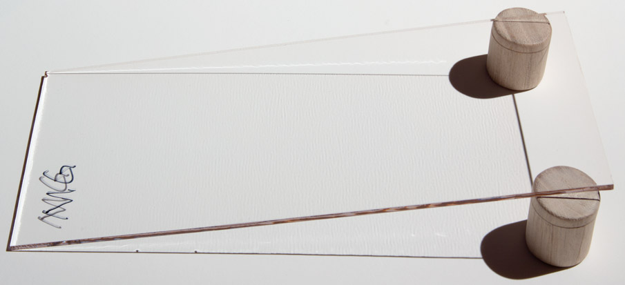
Волнистая структура Музейного стекла приводит к соответствующему рисунку ряби с тенями
Стекло UltraVue от Tru Vue
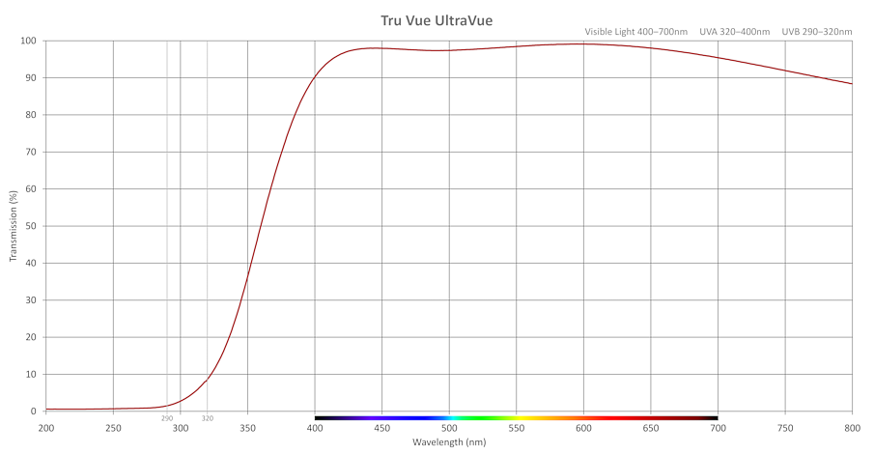
Стекло Tru Vue UltraVue было выпущено относительно недавно в ответ на появление Groglass Artglass WW. В обоих используется флоат-стекло с низким содержанием железа толщиной 2 мм (измерено 1,7‒1,8 мм), которое обеспечивает даже большее пропускание света, чем Музейное стекло. В характеристиках указано, что UltraVue и Artglass WW фильтруют 70% ультрафиолетового излучения с 280‒380 нм. Спектральные кривые показывают, что UltraVue блокирует несколько меньше ультрафиолетового излучения, но эта подробность представляется нелогичной. В обоих типах максимальное блокирование ультрафиолета приносится в жертву при расчете для большего пропускания видимого света. Для сортов бумаги, которые содержат оптические отбеливатели, эти стекла будут позволять большей части флуоресцентного эффекта оставаться видимым, пока видимый свет содержит определенную часть ультрафиолета.
При прямом освещении светильниками в картинной галерее (направленное освещение), UltraVue имеет очень незначительный оранжевый оттенок, подтвержденный в спектральном графике пропускания, отражающем легкое повышение с 550‒650 нм. Когда свет попадает на него под малыми углами (как в большинстве обычных ситуаций, когда источник света подвешен к потолку) или при рассеянном освещении, стекло имеет голубоватый оттенок. При слабом общем освещении со светильниками в галерее, направленными на раму, UltraVue может смотреться почти так же хорошо, как Artglass WW, но при каждом другом условии просмотра оно оказывается заметно хуже. Стекло UltraVue придает очевидный холодный оттенок художественному произведению, а уровни отражения оказываются почти в два раза выше, уменьшая плотность черного на печатных изображениях.
Покрытие стекла UltraVue отражает свет как зеленовато-голубой оттенок, если смотреть на него прямо, и является несколько более голубым, чем Музейное стекло. Как и в Музейном стекле, цвет покрытия меняется на вызывающий возражения пурпурный цвет при более острых углах отражения. Я обнаружил, что насыщенность цвета при переходе к пурпурному цвету меняется в моих образцах. В таком переходе нет ничего необычного. Полоса пропускания интерференционных покрытий переходит к повышенным частотам (голубой цвет) по мере того, как свет падает под более острыми углами. Соответственно, цвет отражения переходит к пониженным частотам, которые объясняют этот переход к красновато-пурпурному цвету. Это явление перехода полностью описано в Википедии, выделено мной:
Если оптическое стекло с покрытием используется при необычном падении света (то есть, когда лучи света не перпендикулярны поверхности), антибликовые способности отчасти ухудшаются. Это происходит потому, что фаза, накопленная в слое относительно фазы немедленно отражаемого света, уменьшается по мере увеличения угла от перпендикуляра. Это противоречит здравому смыслу, поскольку луч подвергается большему общему фазовому сдвигу в слое, чем при нормальном падении света. Этот парадокс объясняется только тем, что луч будет проникать в слой, смещенным в пространстве от места проникновения, с бликами от входящих лучей, которые должны пройти больший путь (таким образом, накапливая большую собственную фазу), чтобы попасть на поверхность. Конечный эффект заключается в том, что относительная фаза фактически уменьшается, меняя покрытие таким образом, что антибликовая полоса покрытия имеет тенденцию смещаться к укороченной длине волн, когда оптическое стекло отклоняется. Непрямые углы падения также приводят к тому, что отражение зависит от поляризации.
Оказывается, что это смещение является гораздо более серьезным, чем я думал вначале, в реальных жизненных ситуациях. Почти в каждом случае я мог наблюдать голубой оттенок UltraVue, особенно на белой бумаге, при нейтральных цветах и черном цвете. Вы можете это увидеть на моих фотографических примерах. Для графика, который потратил много времени для изготовления преимущественно нейтральных или специально тонированных черно-белых изображений, багетное стекло, искажающее столь тщательно достигнутый вид, вызывало бы отторжение.
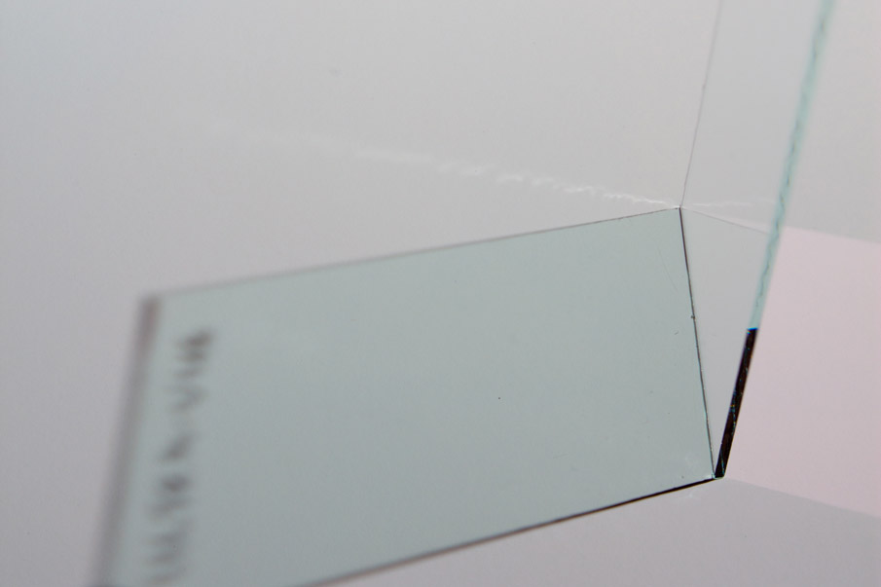
Пропускание и цвет отражения UltraVue является зеленовато-голубым и пурпурным
Я сфотографировал свой образец UltraVue под освещением галерейным светильником, которое падает на стекло под углом, чтобы определить явление изменения полосы пропускания/отражения. Вы можете увидеть на изображении, приведенном выше, что пропущенный свет (отраженный в левой части) имеет голубой оттенок, а отраженный свет является розоватым.
А ниже приводится видео, отражающее это же явление, когда я варьирую наклон стекла. Хотя весьма интересно наблюдать, как происходят всякие необычные вещи с освещением, меня не радует, когда что-то может испортить визуальный эффект от моих произведений!
Стекло Groglass Artglass WW
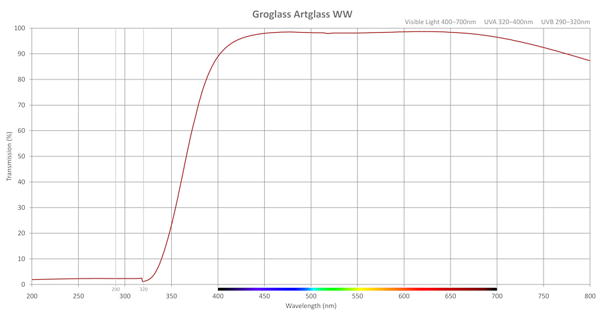
Стекло Groglass Artglass WW (аббревиатура обозначает цвет чистой воды) является прямым конкурентом UltraVue и обладает практически идентичными техническими характеристиками производителя. Оно обладает наивысшим визуальным и измеренным пропусканием из описанных четырех стекол. Свет пропускается очень равномерно в видимом спектре, несколько изменяясь только в ультрафиолетовой и инфракрасной части. Он демонстрирует такое минимальное изменение цвета, которое было практически невозможно обнаружить глазами.
Цвет отражения покрытия стекла Artglass WW является умеренно зеленым, более желтоватым, чем Музейное стекло. Мой другой образец имеет цвет отражения, который является еще больше желто-зеленым. Несмотря на изменение покрытия, оптические рабочие характеристики моих образцов и фактических производственных изделий остаются такими же высокими. Цвет покрытия постепенно переходит к нейтральному при более острых углах падения света без перехода к противоположным оттенкам (розовым), как UltraVue и Музейное стекло. Оно отражает меньше всего света из описанных четырех стекол. Стекло Artglass WW является удивительно прозрачным. Оттенки серого сохраняются почти идеально, а плотности черного оказываются почти полностью неизменными, сохраняя яркость и контрастность оригинала. Стекло Artglass WW устанавливает стандарт для всех других стекол в отношении удивительно слабых бликов.
Стекло Groglass Artglass WW UV
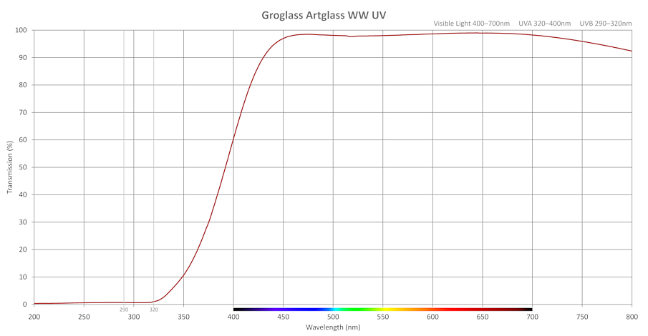
Стекло Groglass Artglass WW UV с ультрафиолетовым покрытием является близким родственником Artglass WW. По техническим характеристикам оно должно блокировать >90% ультрафиолетового излучения. Ультрафиолетовое покрытие имеет отражающий/интерференционный тип вместо поглощения наподобие Музейного стекла. Таким образом, его коэффициент блокирования ультрафиолета является относительно высоким для света, попадающего на стекло при нулевых углах падения (перпендикулярно). Как и в случае покрытий отражающего типа, его эффективность постепенно уменьшалась при более острых углах проникновения света. Существуют некоторые доказательства в результате внутренних испытаний компании Tru Vue, что отражающие ультрафиолетовые покрытия блокируют лишь 83% ультрафиолета в наихудшем случае. После угла падения 45 градусов покрытия интерференционного типа являются полностью неэффективными – можно считать, как никакое другое покрытие. Целью Groglass в случае этого продукта является сохранение относительно высокой фильтрации ультрафиолета, не жертвуя при этом слишком большой прозрачностью, когда приоритет отдается прозрачности над максимальной защитой от ультрафиолета. Стекло имеет легких желтоватый оттенок в результате уменьшения видимого света примерно при 450 нм. Предельная полоса оказывается гораздо выше, чем у Музейного стекла – около 130 нм против 60 нм – еще одно ограничение покрытий интерференционного типа, блокирующих ультрафиолетовое излучение.
Стекло Artglass WW UV имеет почти такой же уровень пропускания, как его родственник без ультрафиолетового покрытия – на долю процента меньше, чем у UltraVue и Artglass WW. При непосредственном сравнении с Музейным стеклом, различие в пропускании является очевидным. Черные цвета за стеклом Artglass WW UV смотрятся гораздо лучше с возможно несколько более высокой плотностью, чем даже с UltraVue, хотя и не так хорошо, как с Artglass WW. Стекло с низким содержанием железа является основной причиной более высоких рабочих характеристик Artglass WW UV. В целом, я также оцениваю AR-покрытия Groglass как превосходные.
Цвет отражения Artglass WW UV имеет фиолетовый оттенок, когда зеркальное отражение исходит от источника света, падающего на стекло перпендикулярно. Фиолетовый оттенок становится более насыщенным, если источник света излучает пропорционально больше ультрафиолета. При малых углах отражения цвет меняется на голубой, а затем – на зеленый, прежде чем превратиться в нейтральный. Он не меняется на противоположные оттенки, как в Музейном стекле или UltraVue. Я видел один аномальный образец из партии, в которой цвет покрытия был голубым, и он изменился на пурпурный, прежде чем превратиться в нейтральный.
Зеркальные отражения выглядят ярче, чем у других трех стекол. Ультрафиолетовое отражающее покрытие должно возвращать незначительную долю голубовато-фиолетовой части в видимом спектре. На белой бумаге стекло выглядит желтоватым, хотя на темных поверхностях незначительные отблески могут придавать голубовато-фиолетовый цвет черным материалам. Вы можете видеть это на сравнительных изображениях черного материала. Цвет отражения находится слишком далеко в конце видимого спектра, чтобы выглядеть приятно. Тусклый зеленый цвет отражения представляется мне более приемлемым.
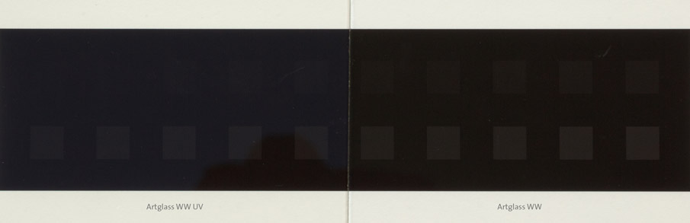
Блеск на Artglass WW UV отражает голубовато-фиолетовый цвет, заметный на черном материале
Светофильтр B+W XS-Pro UV-Haze MRC Nano
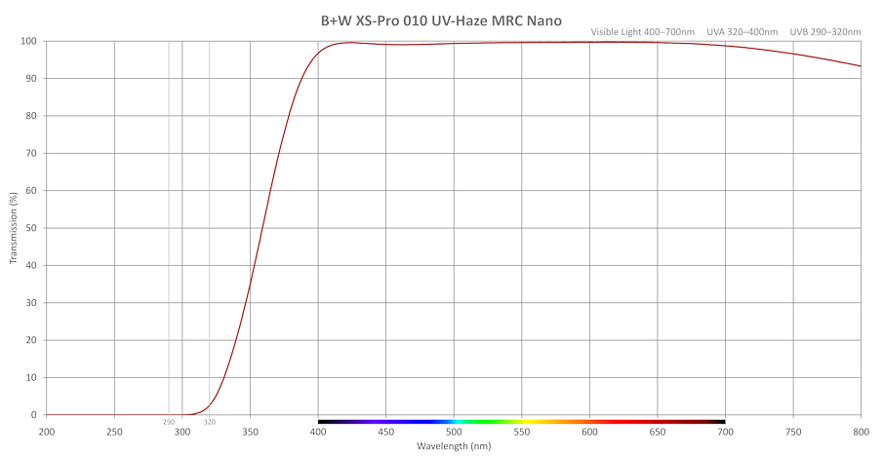
Ради интереса, здесь приводится спектральное измерение пропускания светофильтра B+W XS-Pro UV-Haze MRC Nano – одного из самых высококачественных имеющихся светофильтров для фотообъективов. Его рабочие характеристики являются совершенно поразительными и служат эталоном прозрачности. Он действительно выглядит несколько лучше, чем Artglass WW при непосредственных сравнениях. Но учтите следующее – если бы стекло из этого фильтра было доступным как багетное стекло, его цена была бы 600 раз выше, чем у Artglass WW!

Сравнение отражения стекол Tru Vue и Groglass AR
Наконец, мы располагаем данными двух четырехсторонних сравнений, демонстрирующих отражение света ламп накаливания, где углы освещения и зрения являются более или менее перпендикулярными поверхности стекла. Эти стекла были размещены на белой бумаге, которая не содержит оптических отбеливателей, а затем вновь на черном бархатном материале. Я отметил, что при рассмотрении двух этих изображений на нескольких дисплеях разного качества, часть которых была калибрована, а часть – нет, цвет отражения Artglass WW UV может оказываться голубым без фиолетового оттенка. Правильный цвет должен быть голубым с фиолетовым оттенком. Дисплеи на мобильных устройствах достигли поразительной точности цветом в последнее время. Если в вашем мобильном устройстве используется один из этих дисплеев на органических светодиодах, который шире, чем sRGB, не забудьте войти в настройки и изменить режим экрана на ‘стандартный’ или ‘фото’, или любой вариант названия настройки имитации sRGB; в противном случае, вы будете постоянно наблюдать искаженные цвета.
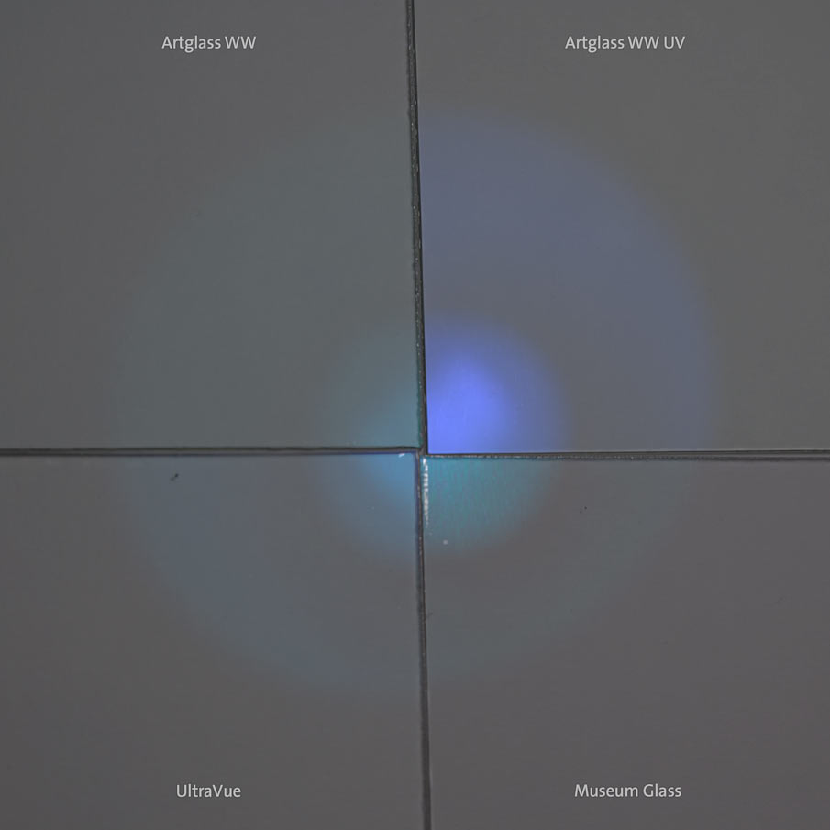
Четырехстороннее сравнение отражения стекла на белой бумаге
Просьба отметить исключительно тусклое отражение Artglass WW, более яркие отражения UltraVue и Музейного стекла и самое яркое отражение Artglass WW UV. Волнистый рисунок Музейного стекла является здесь предельно очевидным!
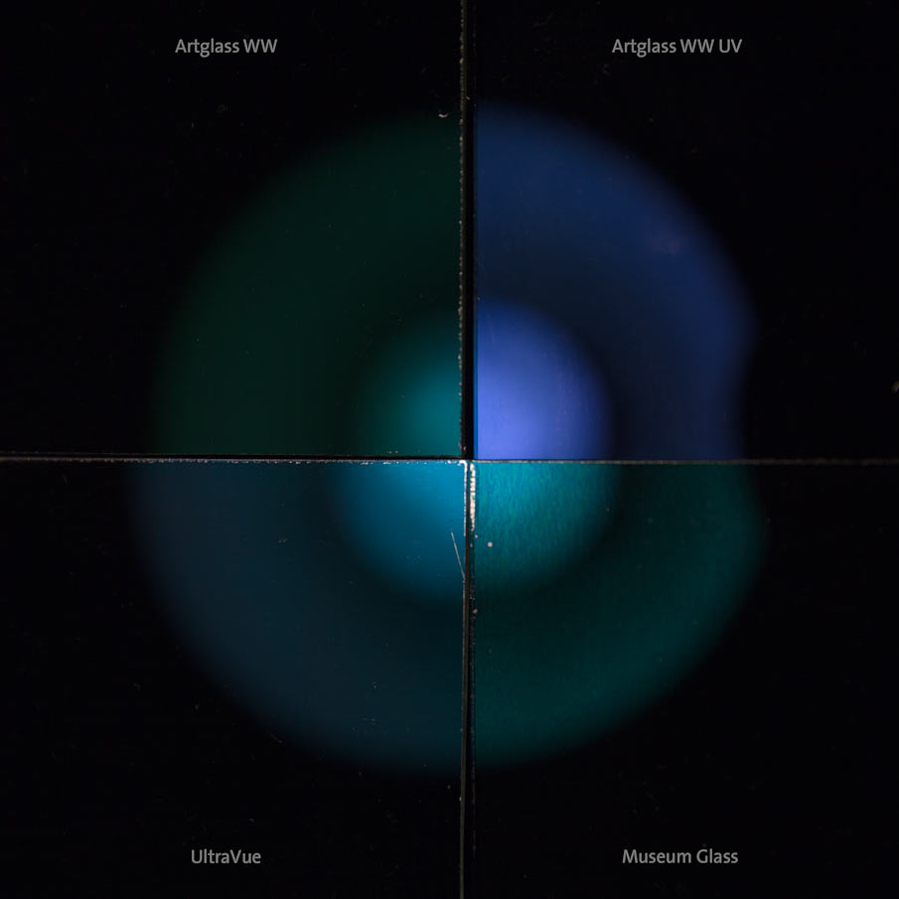
Четырехстороннее сравнение отражения стекла на черном материале

Заключение
Без оговорок, моим абсолютно предпочтительным багетным стеклом является Artglass WW. В каждом отдельном аспекте оно соответствует моим ожиданиям того, что является возможным, или превосходит их, и имеет приемлемую цену. Нет, оно не такое дешевое, как флоат-стекло, да и как оно может им быть? Но наверняка оно заслуживает этой ценовой надбавки. Если бы не риск растрескивания, я рекомендовал бы его в каждом случае, когда не нужна защита от ультрафиолета.
Когда необходима фильтрация ультрафиолета, любое стекло с AR-покрытием на рынке и близко не сравнится с эффективностью фильтрации Музейного стекла, одновременно обеспечивая такие низкие уровни отражения. Ради максимальной защиты от ультрафиолета, можно было бы пренебречь недостатками этого стекла. Однако с учетом его высокой стоимости, я не могу обосновать его для моей собственной работы или рекомендовать его моим клиентам.
Идеальным остеклением для меня было бы антибликовый акрил, блокирующий 99% ультрафиолетового излучения, который был бы доступным с размерами, значительно превышающими стекло, более безопасными, с хорошими антистатическими свойствами и сопротивлением истиранию. Музейный акрил Tru Vue Optium (OMA) в настоящее время является единственным продуктом для заполнения этой ниши. Хорошая новость – Groglass объявила о том, что будет выпускать аналогичный продукт, и я с нетерпением жду его, чтобы убедиться, насколько хорошим будет оно и, конечно, его цена.

Дополнительные размышления
Стекло с AR-покрытием, которое является удобным в обращении, резке, чистке и легко не царапается, является превосходным. Музейное стекло пользуется весьма дурной репутацией из-за своей мягкой, легко царапающейся стороны с ультрафиолетовым покрытием. Это является малозначимой подробностью для покупателя, который платит за изготовление индивидуального багета, но потенциальным кошмаром для багетного мастера. В сети существуют многочисленные истории рассерженных багетных мастеров, которые рвут и мечут по поводу трудностей обращения и чистки Музейного стекла и получения идеальных крупных заготовок. В последнее время Tru Vue достигла определенных размеров в длину, чтобы сделать покрытие с ультрафиолетовой стороны более долговечным. Я жду образец нового типа, который должны мне прислать, чтобы убедиться в том, насколько они его усовершенствовали.
Со стеклом Artglass WW/UV такая проблема отсутствует. Покрытия являются исключительно долговечными и с ними можно обращаться с такими же (отсутствующими) мерами предосторожности, как с обычным стеклом. Меньше отходов означает, что экономией можно поделиться и с покупателем. После того, как я почистил мои образцы несколько раз для сравнительных фотографий, я обнаружил, что удалять следы пальцев с Artglass стало легче, и в целом, я почувствовал, что царапин стало меньше.
Если риск растрескивания стекла является проблемой, существуют ламинированные варианты Artglass WW и UltraVue, при этом два листа цвета чистой воды толщиной 2 мм, склеенные бутваровой смолой, формируют лист толщиной 4,4 мм. Groglass выпускает варианты толщиной вплоть 11,5 мм! Все они обеспечивают способность фильтрации ультрафиолета 99-100%. Однако значительный вес и непомерно высокие издержки должны ограничивать их использование лишь наиболее ценными художественными произведениями, помещенными в специальные усиленные рамы или витрины.
Акрил (или общеизвестный под фирменным названием ‘Плексиглас’) является устойчивым к растрескиванию и весит более чем в два раза меньше при той же толщине. Его прочность аналогична прочности закаленного стекла, но оно имеет свойство раскалываться на крупные фрагменты, а не на множество мелких осколков. Прозрачный акрил выглядит более чистым, чем стекло с низким содержанием железа с практически нулевым поглощением видимого света. Большим недостатком является то, что он царапается настолько легко, что даже простая пыль, собранная микроволокнистой тканью, будет создавать некрасивые спиральные следы толщиной с волос во время обычной уборки. Акрил также более подвержен накоплению статического заряда, что делает его непригодным для обрамления слоистых художественных произведений, таких как пастельные рисунки. Он может также быть притягивать художественное произведение на петлях и приводить к его контакту с акрилом, которое затем может прилипнуть к остеклению со временем.
Для устранения этих проблем с акрилом разработаны антистатические и механопрочные покрытия, и они хорошо зарекомендовали себя на практике. В настоящее время OMA является единственным багетным продуктом, который воплощает все эти качества. Тем не менее, я обнаружил, что достаточно трудно удалить любой последний след пальцев (или любые масляные пятна) на OMA. Слишком сильное протирание повышает риск формирования мелких царапин, которые затем невозможно убрать полировкой, поскольку это разрушило бы покрытие. И что хуже всего, OMA является самым дорогим багетным остеклением, стоимость которого может сильно вас огорчить. Это делает его недоступным для всех, кроме самых ценных произведений искусства, для богатых коллекционеров и музеев с приличным бюджетом на багетные работы.
Акрил является чувствительным к деформации и короблению, если используется с большими размерами, вследствие своей меньшей механической прочности, чем у стекла. Акрил толщиной 3 мм подходит только для самых малых изображений, а для тех, что больше, должен использоваться акрил толщиной не менее 4-5 мм. Акриловые листы могут иметь размеры гораздо больше, чем стекло, что делает возможным обрамление массивных произведений искусства без необходимости соединения двух листов.
Все, кто заботится о долгосрочной сохранности произведений искусства, сильно интересуются вопросами ускоренного выцветания под действием ультрафиолетового излучения. Благодаря озоновому слою земли, вся энергия ультрафиолетовых лучей спектра «С» (<280 нм) блокируется. Обычное стекло блокирует все длины волн ультрафиолетовых лучей спектра «B» (<315 нм) и значительную часть энергии ультрафиолетовых лучей спектра «A», при этом предельной величиной для 50% служат 330 нм. Простой акрил блокирует несколько большей ультрафиолетовых лучей спектра «A», чем стекло, при этом предельной величиной для 50% служат примерно 360 нм. Багетные мастера обсуждают большую длину в Интернет в отношении того, что означает ‘степень сохранности’ в реальной жизни, и есть ли ощутимая разница между фильтрацией ультрафиолета на уровне 99% в сравнении с 90%. Марк Маккормик-Гудхарт, директор некоммерческой организации воспроизведения изображений и архивов Aardenburg Imaging & Archieves, прекрасно и cжато объяснил это на форумах об освещенных ландшафтах:
“То, что многие специалисты по сохранности не смогли понять за многие годы в этом общем аргументе “ультрафиолет действительно разрушает” – то, что обычное оконное стекло и даже окрашенные стены, ковры, ткани и т.п. (окись титана, используемая для производства белой краски, является мощным абсорбентом ультрафиолета) уже поглощает очень большую часть ультрафиолетовой энергии, проникающей в дома и офисы. Следовательно, произведение искусства, которое лишь косвенно освещается естественным дневным светом, рассеянным во внутренней среде, уже сталкивается с гораздо меньшим соотношением ультрафиолетового и видимого спектра по сравнению с предметами, подвергающимися воздействию прямого солнечного света на открытом воздухе. Более того, когда ультрафиолетовая энергия в помещениях имеет наивысшее отношение к видимому свету, это условие также точно коррелируется с солнечным светом, поступающим через окна и прямо падающим на произведение искусства!!!. Каждый раз, когда это происходит, общая интенсивность света также оказывается невероятно высокой на произведении искусства, зачастую в 1000 раз больше, чем на других косвенно освещенных участках даже в этом же помещении. В таких ситуациях полное остекление, блокирующее ультрафиолет, помогает уменьшить скорость выцветания в лучшем случае в 2-3 раза по сравнению с обычным стеклом, но это все равно, что переставлять кресла на палубе «Титаника». Абсолютная интенсивность, связанная с прямым солнечным светом, повышается в 100-1000 раз, и именно эта пиковая интенсивность (с фильтруемым ультрафиолетом или нет) приводит к основному ущербу для произведения искусства.
Чтобы рассмотреть этот аргумент в широком контексте, лишь 6 минут в среднем солнечного света в день, попадающего непосредственно через окно на произведение искусства, будут обычно приводить к двукратному увеличению ежедневной освещенности (поскольку солнечные свет является настолько интенсивным по сравнению с условиями косвенного дневного света) и, таким образом, двукратному увеличение скорости выцветания в среднем. Мораль этой истории: используйте остекление, блокирующее ультрафиолет, только если вам нужен максимальный объем защиты от выцветания под действием света, но обращайте даже большее внимание, где солнечный свет достигает фактических поверхностей у вас дома, даже в течение всего лишь нескольких минут в день в среднем. Это те места, защищенные от ультрафиолета или нет, где вы столкнетесь с выцветающими произведениями искусства, выцветающей обивкой, выцветающими шторами и т.п.”
Срок существования произведения искусства до тех пор, пока произойдет заметное выцветание или разрушение, в огромной степени варьируется в зависимости от нескольких факторов, включая окружающую температуру, влажность, атмосферные загрязнения, выделение газов и кислоты в материалах для представления и хранения, плесени и агрессивности насекомых и т.п. Среда в целом должна учитываться при создании идеального места для демонстрации или хранения предметов искусства. При воздействии солнечного света, cине-фиолетовый видимый свет, хотя и не такой разрушающий, как ультрафиолет, обычно присутствует в гораздо больших пропорциях, что делает видимый свет основным фактором, способствующим выцветанию под действием света. Это не означает, что фильтрация ультрафиолета не нужна. При испытании рабочих характеристик фильтрация ультрафиолета может продлить срок существования обычного струйного печатного изображения примерно в два раза по сравнению с обычным стеклом под ярким белым люминесцентным освещением. Дополнительная защита может иметь смысл для тех, кто демонстрирует свои любимые художественные произведения там, где освещение могло быть трудно контролируемым – важное соображение для любого художника, дающего общие рекомендации по обрамлению своим покупателям. Для музеев и учреждений культурного наследия, нет трудностей в обеспечении того, что освещение их экспонатов имеет идеальную интенсивность и не содержит ультрафиолетового излучения, после чего наличие наиболее прозрачного багетного остекления для представления произведения искусства будет превосходным.
Самуэль Чиа
Апрель 2015 года

Источники и ссылки
http://en.wikipedia.org/wiki/Anti-reflective_coating
http://en.wikipedia.org/wiki/Picture_framing_glass
http://www.lensrentals.com/blog/2011/12/reflections-on-reflections-the-most-important-part-of-your-lens
http://aardenburg-imaging.com/index.html – самый известный источник исследований постоянства изображений
http://www.thegrumble.com/index.php?threads/managing-the-transition-from-museum-to-artglass.72752/
Заявление
Я не являюсь представителем какого-либо производителя или дистрибьютора любых из указанных выше продуктов. Я не получаю какое-либо вознаграждение за свои рекомендации. Все мои образцы предоставлены мне бесплатно посредством собственной программы маркетинга производителей, в результате которых любой человек в любом месте может также запросить эти бесплатные образцы. Я не являюсь багетным мастером по заказу и не продаю любые из своих продуктов через свое собственное предприятие. Я плачу справедливые рыночные цены своим местным багетным мастерам за эти стекла и их индивидуальные багетные изделия и услуги, и мой выбор диктуется рабочими характеристиками продуктов и их стоимостью, а также требованиями и предпочтениями моих клиентов.

